

**Серия “Организация”**

**Инструкция**

**ПО ОПЛАТЕ НОВОЙ ПОЧТЫ НАПРАВЛЕНИЯ БИГ-БЕГИ**

 От 16.03.2021

В папку должности НО2, НО12

В компании возникла ситуация, что с оборотных средств оплачиваются услуги доставки Новой почты, которые не относятся к себестоимости продукции.

1. Для правильного распределения средств на услуги почтовых отправлений и получений необходимо:
2. 10-го, 20-го и 30-го числа месяца в кабинете Новой Почты <https://new.novaposhta.ua/> приходят спецификации с затратами по отправке за каждые 10 дней.
3. НО12 формирует отчет по затратам на доставку товара. Для этого заходит в 1 С- Взаиморасчеты V7:

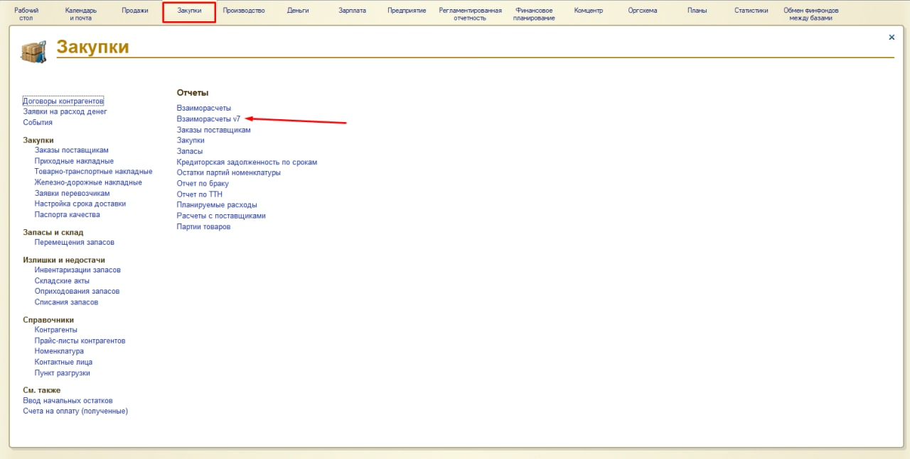

1. НО12 выбирает:

**Начало периода** 01-10 текущего месяца, 11-20 текущего месяца, либо 20-28/30/31 прошлого месяца соответственно

**Контрагент-**Новая Почта,

**Организация** –Пак Индустрия

После выбора данных параметров нажимает сформировать отчет:  
  
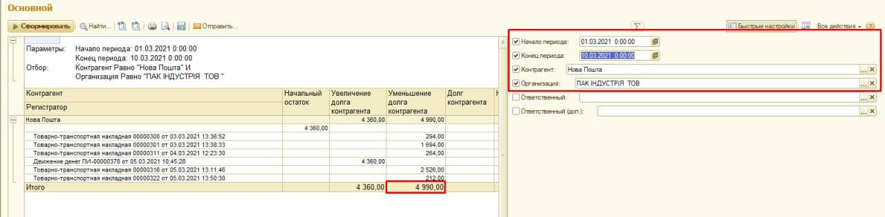

В отчете в графе «Итого» указана сумма затрат на доставку Новой почтой товара клиентам, которая входит в себестоимость продукции.

1. На основании отчета НО12 делает заказ на **оборотные средства** на сумму, указанную в отчете и передает данную информацию НО2.



1. НО2 высчитывает разницу между суммой, указанной в спецификации и суммой, сделанной в заказе на оборотные средства и ставит заказ на **маржу**.



Данная инструкция позволит нам оптимизировать затраты по оборотным средствам и контролировать затраты на доставку отправлений, которые не относятся к себестоимости продукции.